**SIMPLES NACIONAL – Parametrização para Anexo e derivações.**

Exemplo Anexo III – Transportes intermunicipais e interestaduais de carga sem substituição tributária/ com substituição tributária.

Deve ser criado um tipo de imposto para cada Anexo e suas derivações:

Anexo III – Tabela A (sem substituição)

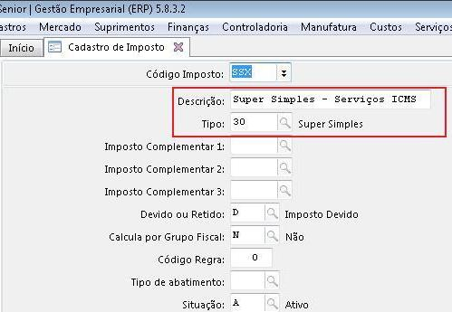

F051IMP - Cadastros / Controladoria / Tributos / Cadastro

Anexo III – Tabela B (com substituição)

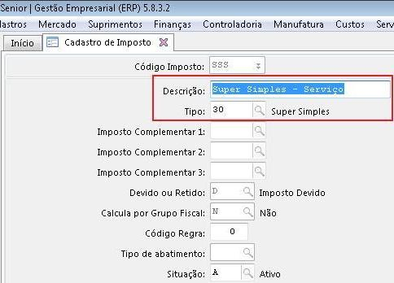

F051IMP - Cadastros / Controladoria / Tributos / Cadastro

Anexo I – Comércio

OBS: Para configurar essa ligação o código do imposto principal deve ser sempre o imposto que está definido como **Padrão= Sim** na Base Imposto (Liga Filial).

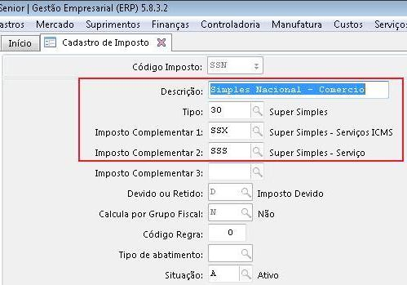

F051IMP - Cadastros / Controladoria / Tributos / Cadastro

Após efetuar o cadastro do imposto deve ser configurar a tabela de tributação conforme tabelas do Simples Nacional disponível no site da Receita Federal:

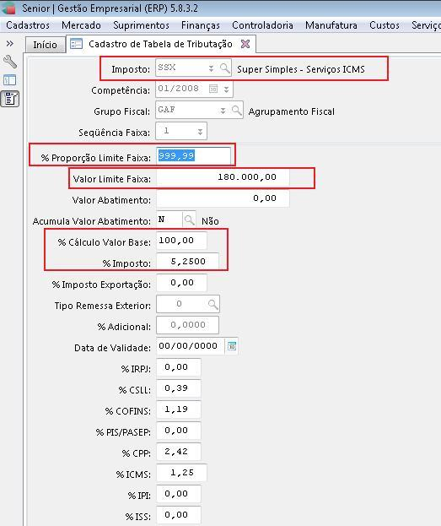

F049TTR - Cadastros / Controladoria / Tributos / Tabelas de tributação

Observe que o imposto SSX tem alíquota de 5,25% e o imposto SSS alíquota de 4% essa diferença de 1,25% é a substituição do ICMS:

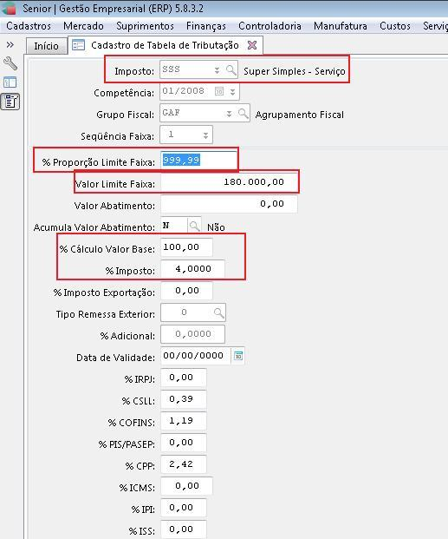

F049TTR - Cadastros / Controladoria / Tributos / Tabelas de tributação

Os impostos criados devem ser configurados na tela Base impostos (Liga Filial) e devem ser informados na Aba “Exceções da Base Cálculo” as transações que não deve entrar na apuração do imposto em questão:

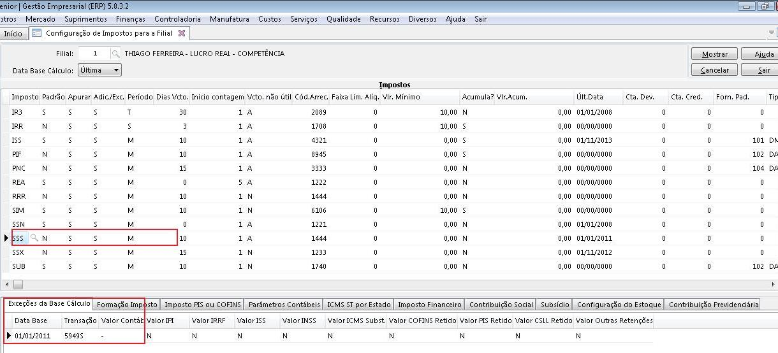

F055PPF - Cadastros / Controladoria / Tributos / Base imposto (Liga Filial)

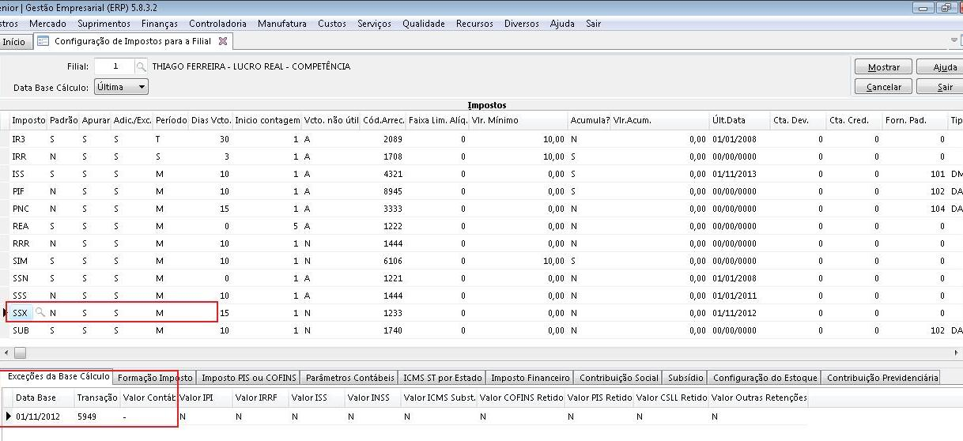

F055PPF - Cadastros / Controladoria / Tributos / Base imposto (Liga Filial)

Conforme definido nas Exceções da Base de Cálculo para o imposto SSS a transação 5949S não deve ser considera, e para o imposto SSX a transação 5949 não deve ser considerada:

Foram lançadas duas notas da seguinte forma:

Transação 5949: R$ 2.000,00 Deve ser considerada na apuração do imposto SSS.

Transação 5949S: R$ 1.000,00 Deve ser considerada na apuração do imposto SSX.

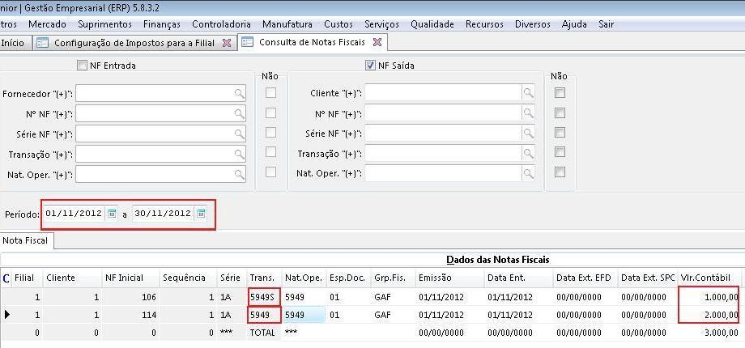

F660CNF_CIEC - Controladoria / Gestão de Tributos / Escrituração / Consultas / Nota Fiscal - Dados gerais

Deverá ser feito a apuração do faturamento na tela F667AFM - Controladoria / Gestão de Tributos / Operações e Cálculos Fiscais / Apuração de Faturamento.

Será feito à apuração do Imposto principal SSN na tela F661PAI - Controladoria / Gestão de Tributos / Operações e Cálculos Fiscais / Cálculos / Apuração.

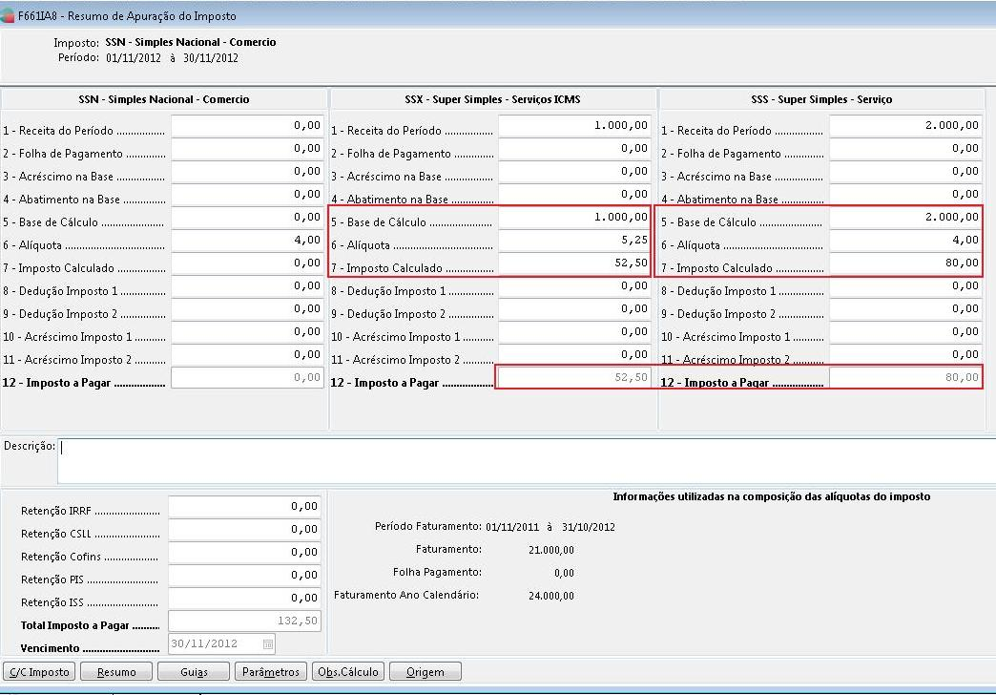

Transação 5949: R$ 2.000,00 Deve ser considerada na apuração do imposto SSS. 4%

Transação 5949S: R$ 1.000,00 Deve ser considerada na apuração do imposto SSX. 5,25%